 | 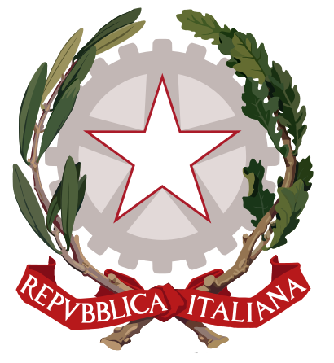  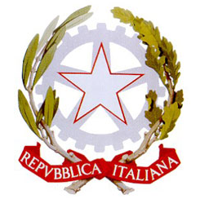  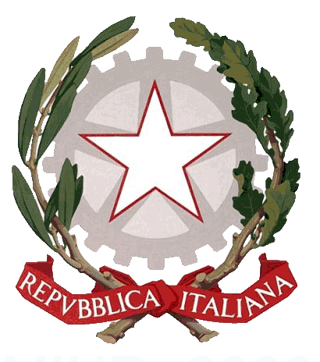  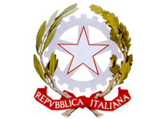  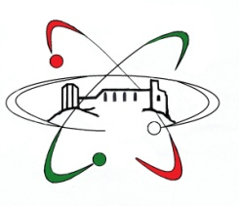  Liceo Scientifico Statale “E. Fermi”  Cosenza | 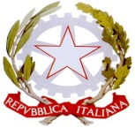  MIUR

Prot. n. 2490
Del 5/04/2016
Docenti di materie letterarie
scuola secondaria di secondo grado
Regione Calabria

Oggetto: seminario di studi “Le neo-competenze letterarie : un paradigma che abbatte i paradigmi”
Il Liceo Scientifico “ Enrico Fermi” di Cosenza organizza un seminario di studi sul tema delle competenze letterarie rivolto principalmente ai docenti di Materie letterarie delle scuole secondarie di secondo grado della Calabria.
Il seminario si propone di promuovere una riflessione allargata al territorio calabrese sulla sperimentazione avviata dal Progetto “ Il Novecento tra due secoli” che, elaborato in risposta all’avviso pubblico del 15 sett. 1015 prot. n. 939, è stato promosso dal MIUR il 20 nov. 2015, prot. n. 1251, con una valutazione di 97/100 nell’ambito dello sviluppo delle competenze di Italiano.
Il Progetto si avvale di una rete interregionale (Lazio, Calabria, Marche) di cui la scuola capofila è il L. C “Virgilio” di Roma ed è teso alla sperimentazione delle metodologie e strategie didattiche innovative nell’insegnamento della Letteratura nel secondo biennio e ultimo anno prevedendo la condivisione di una piattaforma moodle, di un forum di discussione e l’allestimento di un Atlante digitale del Novecento. Le scuole calabresi aderenti alla rete sono il L. S. “E. Fermi” di Cosenza e il L.C. “A. Moro”di Praia a Mare.
Saranno posti all’attenzione dei partecipanti al seminario il materiale prodotto nell’ambito del Progetto Miur e i risultati della ricerca scientifica sulle competenze per un’intesa preliminare sulle competenze letterarie da promuovere nell’ambito di una rete regionale.
Il seminario si terrà il 26 Aprile 2016 presso la sede F. Scarnati del Liceo Scientifico “E. Fermi”, in via G. Isnardi n. 2 a Cosenza dalle ore 16:00 alle ore 18.00.
La partecipazione è gratuita.
Per ragioni organizzative si prega di iscriversi entro il 23 Aprile 2016 e di utilizzare il modulo di adesione allegato che verrà compilato dagli interessati ed inviato all’indirizzo email del Liceo Fermi di Cosenza
info@liceofermics.gov.it
Alla fine del seminario verrà rilasciato attestato di partecipazione
Per ulteriori informazioni rivolgersi alla referente del Progetto del Liceo Scientifico statale “E. Fermi” di Cosenza, prof.ssa Surace M. Marcella, indirizzo email mariamarcellasurace@gmail.com, tel. 3297916222

